

Készítette: Nagy Ákos Attila és Bernáth Ábel

Felkészítő tanárok neve:
Barta András Gábor
Tóth Szilárd Attila
Wilhelm Zsolt Ádám

2025-26
MyTunes
Zene-Streaming
1. Bevezetés 3
1.1 A projekt célja 3
1.2 A projekt tervezete 3
1.3 SWOT analízis 4
1.4 Gantt diagram 5
1.5 Wireframe 5

Bevezetés
A projekt dokumentációjának bevezető részében a projekt célja, tervezete és a projekt megkezdése előtti előzetes felkészülés lépései találhatóak.

1.1 A projekt célja
A MyTunes projekt célja egy olyan multiplatformos zene streaming al-kalmazás létrehozása, amely a manapság divatos előfizetéses modellekkel szemben ingyen és bérmentve nyújt zenehallgatási lehetőséget sokak számára. A fejlesztők célja a hosszútávú értékteremtés, amely a páratlan fel-használói élménnyel társulva garantálja a projekt sikerességét. Az ingyenes modell ezáltal a profitorientált gondolkodás mellőzése egy felhasználóbarát, a felhasználók igényeit maximálisan figyelembe vevő és az igényeket teljes mértékben kielégítő megoldás létrehozását segíti.

1.2 A projekt tervezete
A tervezet szerint az alkalmazás rendelkezni fog egy webes, asztali és mobil felülettel, amely alkalmazások felhasználói felületei ugyanazt a dizájn sémát fogják követni. A három platformot egy központi szerver fogja össze, amely intézi mind a webes felület kiszolgálását a háttérszámításokat és egy adatbázis kiszolgálását is.

Webalkalmazás
A webes alkalmazás kliens oldali felületét a Vuejs JavaScript keretrendszer felhasználásával, a szerveroldali funkcionalitást PHP Laravel keretrendszer felhasználásával fogjuk kivitelezni.

Asztali alkalmazás
Az asztali alkalmazáshoz a Windows Presentation Foundation (WPF) keretrendszert fogjuk felhasználni, amely alkalmazás a Microsoft Edge WebView2 felhasználásával hívja be a weboldalt az alkalmazáson belül.

Mobil alkalmazás terve
A mobil platformon történő felhasználást a webes felület reszponzív viselkedésének megvalósításával tervezzük megoldani.

Adatbázis
A felhasználói és egyéb adatokat egy MySQL szerver felhasználásával fogjuk tárolni

Fejlesztés
A fejlesztés során felhasználásra fog kerülni a Trello a feladatok beosztása és a közös munka gördülékenyebbé tétele érdekében. A kódbázis egy privát GitHub repository-ban lesz megosztva a projekt fejlesztői között, amely helytől és időtől függetleníti ezáltal rugalmasabbá teszi az alkalmazás fejlesztését. A fejlesztés során a Docker konténerizációs megoldását fogjuk használni a maximális stabilitás és a kész projekt egyszerű telepítése érdekében.

1.3 SWOT analízis
Az alábbi képen látható SWOT analízis megtalálható a MyTunes/documentation/SWOT elérési útvonalon pptx és png formátumokban.
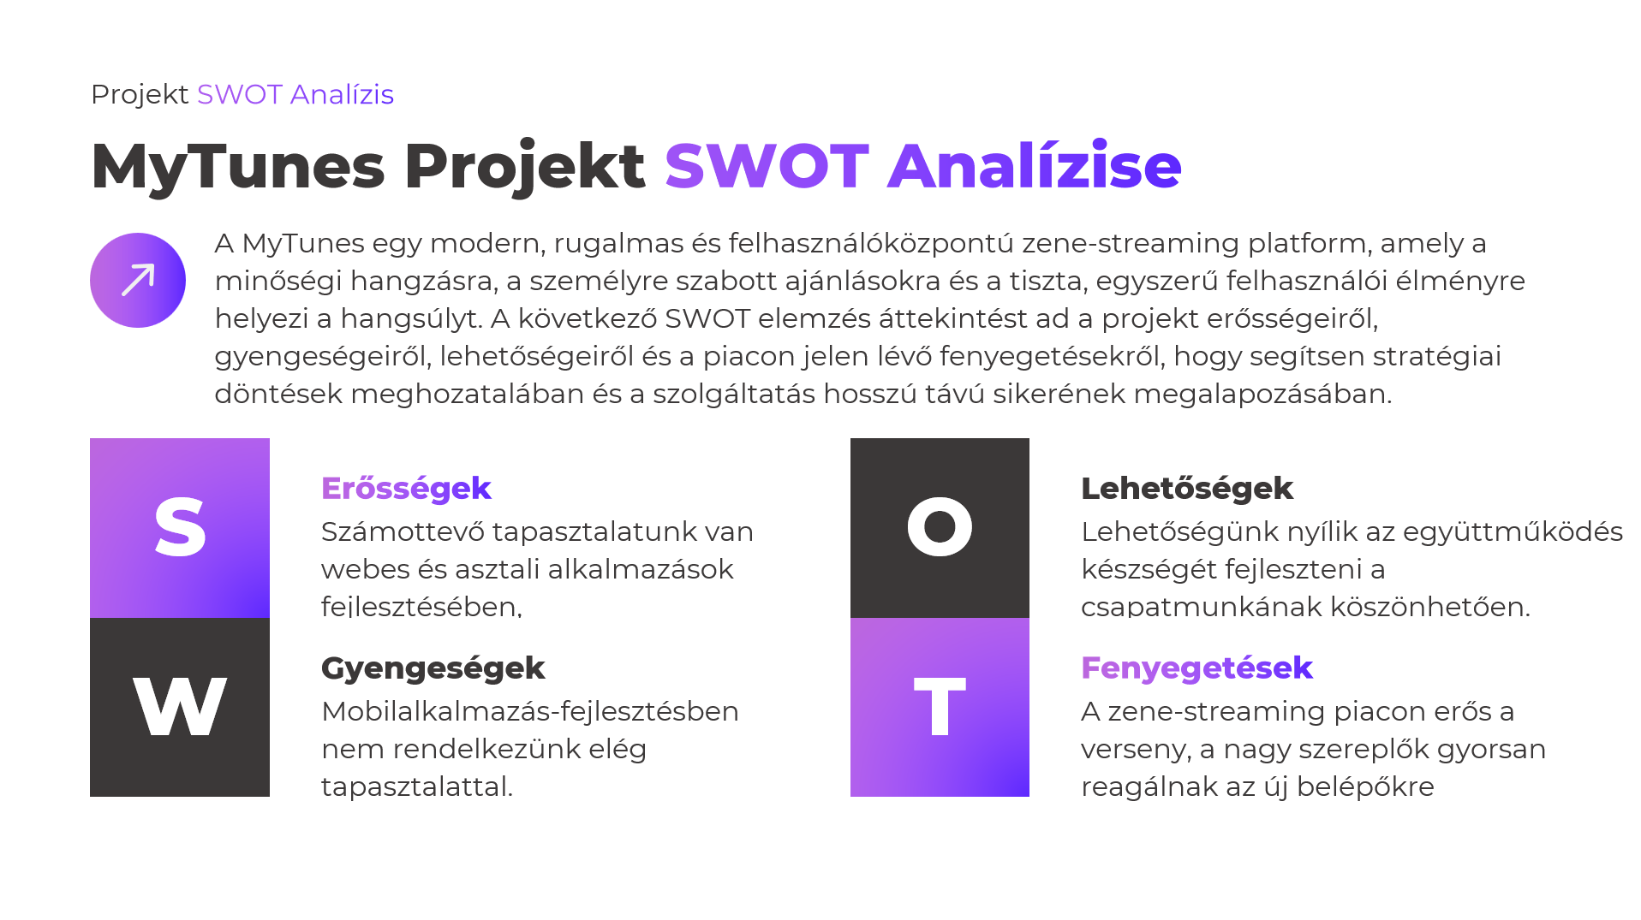
1. ábra: SWOT analízis

1.4 Gantt diagram
Az alábbi gantt diagram a projekt elkészítésének tervezett idővonalát ábrázolja, amely a projekt kezdeti dokumentációs fázisában készült. A megvalósítás kis mértékben eltérhet az eredeti ütemtervtől.
A gantt diagram megtalálható a Mytunes/documenattion/gantt_chart elérési útvonalon png és gantt (az általunk használt gantt diagram készítő az onlinegantt.com alapértelmezett fájlformátuma) kiterjesztéssel is.
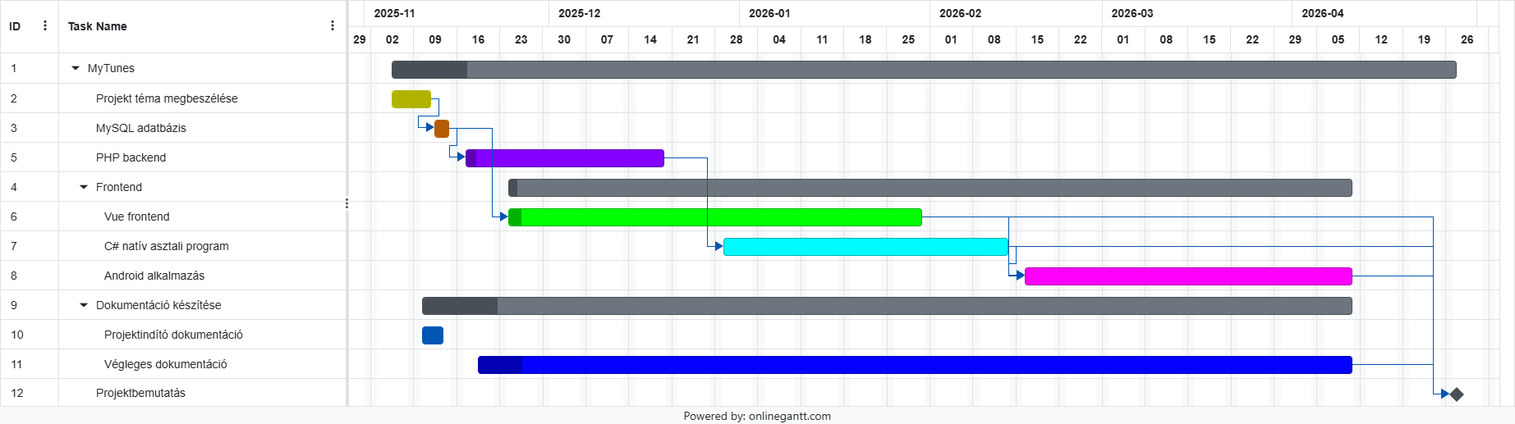
2.ábra: Gantt diagram

1.5 Wireframe
Az alábbi wireframe(drótváz) az alkalmazás leegyszerüsített felépítését hivatott bemutatni. A wireframe megtalálható a MyTunes/documentation/wireframe elérési útvonalon AI (Adobe Illustrator), svg és png formátumokban.
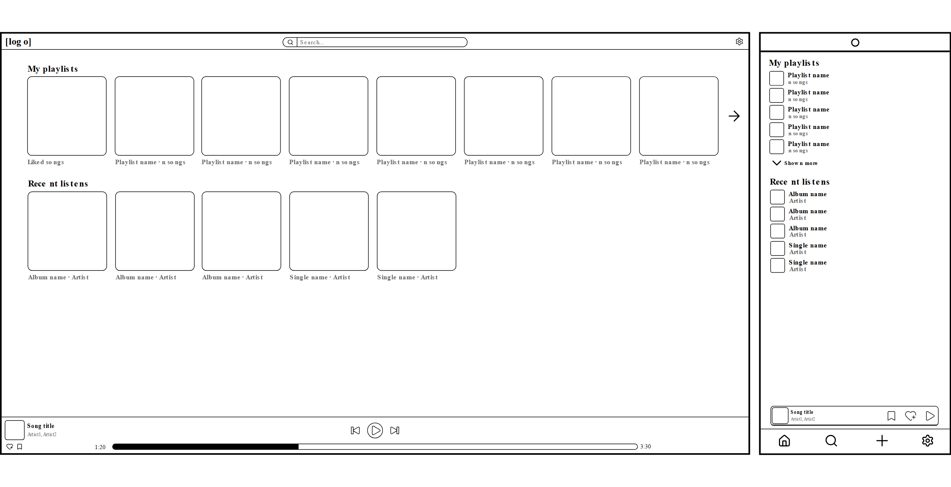
3. ábra: Wireframe

2. Felhasznált technológiák
A dokumentáció ezen részében bemutatásra kerülnek a fejlesztéshez használt főbb technológiák és azoknak a verziói táblázatos formában a könnyebb átláthatóság érdekében.

2.1 Backend
Keretrendszer | Nyelv | Adatbázis | Hitelesítés | Bejelentkezés/Regisztráció
Laravel 12.53+ | : PHP 8.3+ | MySQL 8.0+ | Laravel Sanctum | Laravel Fortify
 |  |  |  | 

2.2 Frontend
Keretrendszer | Állapotkezelés | Build Tool | Routing | Stílus
Vue 3+ | Pinia | Vite | Vue Router | Tailwind CSS, Inertia.js
 |  |  |  | 

2.3 Infrastruktúra és Egyéb
Verziókezelés | Konténerizáció | Csomagkezelők | Tesztelés
git, GitHub, GitHub lfs | Docker | Composer, NPM | Pest (Backend), Manuális tesztelés (Frontend)
 |  |    | 

3. Telepítési útmutató
Az alábbi fejezetben lépésről lépésre bemutatjuk hogyan kell feltelepíteni a projektet egy fejlesztő számítógépére úgy, hogy az telepítés után azonnal használható állapotban legyen. A futtatáshoz szükséges előzetes követelmények és a telepítés lépései az alábbiakban olvasható.

3.1 Követelmények
git 2.51.0 vagy újabb verzió, git-lfs 3.7.0 vagy újabb verzió
Docker desktop 28.3.3 vagy újabb verzió
#Megjegyzés: A legjobb fejlesztési élmény érdekében javasolt a projektet natívan linuxon vagy windows-on WSL-en belül futtatni.

3.2 Telepítés lépései
- Git repository klónozása
`git clone https://github.com/Hubblika/MyTunes.git`
- Navigáció a projekt könyvtárába
`cd MyTunes`
- Nagy fájlok letöltése a git lfs repositoryból (asztali alkalmazás)
`git lfs pull`
- Navigáció a webes alkalmazás gyökérkönyvtárába
`cd www`
- Docker engine elindítása
Docker desktop elindítása, vagy docker indítása terminálból
- Docker konténer felépítése és futtatása
`docker compose up --build`

3.3 Megtekintés
A konténer indítása után a weboldal megtekinthető a `localhost:8000`-es webcímen
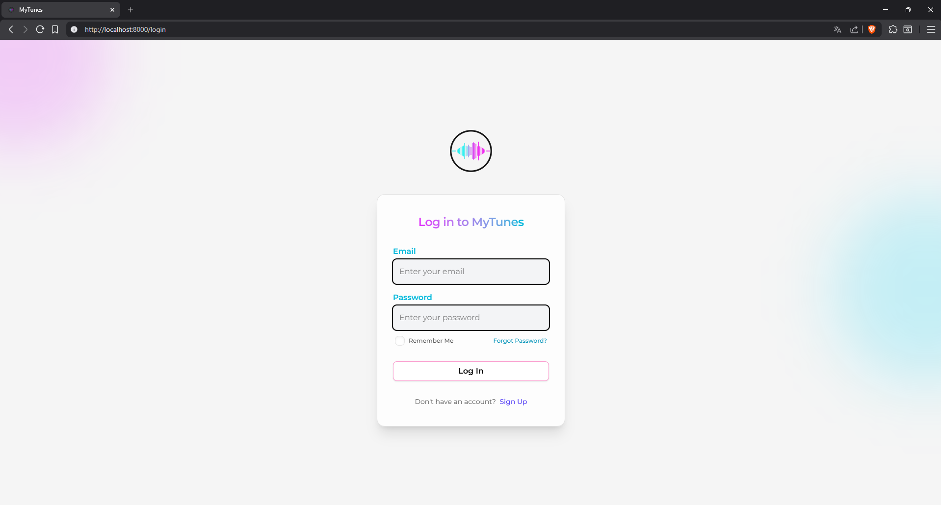
4. ábra: localhost:8000
Az elfelejtett jelszó e-maileket a `localhost:8025`-ös webcímen lehet megtekinteni.
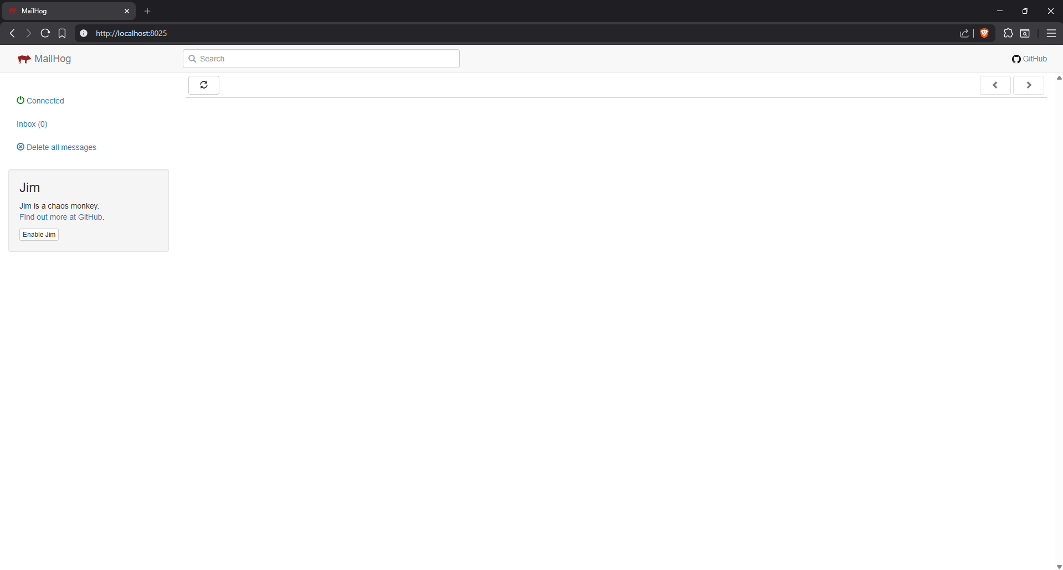
5. ábra: localhost:8025

4. Backend
A projekt backend oldala a projekt adatait tároló MySQL adatbázisból, valamint a Laravel PHP keretrendszerből tevődik össze amelyek együtt közösen látják el adatokkal és funkcionalitással a felhasználói felületet

4.1 Adatbázis
A projekt adatainak perzisztens tárolásához MySQL relációs adatbázis-kezelő rendszer került felhasználásra. A választást a Laravel keretrendszerrel való kiváló integrálhatóság, a megbízható tranzakciókezelés (InnoDB motor) és a széles körben elterjedt iparági sztenderdek indokolták.
Az adatbázis-műveletek hatékony kezelése érdekében a Laravel beépített Eloquent ORM (Object-Relational Mapper) megoldását alkalmaztuk, amely az adatbázis-táblákat intuitív objektumorientált modellekké alakítja, így biztosítva az átlátható és biztonságos adatelérést nyers SQL lekérdezések írása nélkül.

Adatbázis szerkezete
Saját táblák:
- users: Az applikáció felhasználóinak adatait tárolja
- songs: Az applikációban található zenék adatait tárolja
- playlists: A felhasználók által létrehozott lejátszási listákat tárolja
- user_likes: Kapcsolótábla, amely azt tárolja, hogy a minden felhasználónál egyedi kedvelt zenék (liked songs) lejátszási listában mely zenék találhatók
- playlist_songs: Kapcsolótábla, amely azt tárolja hogy a felhasználók által létrehozott lejátszási listákban mely zeneszámok vannak benne.

ER diagram
Az ER diagram megtalálható a MyTunes/documentation/ERmodel könyvtárban .drawio png és svg formátumokban
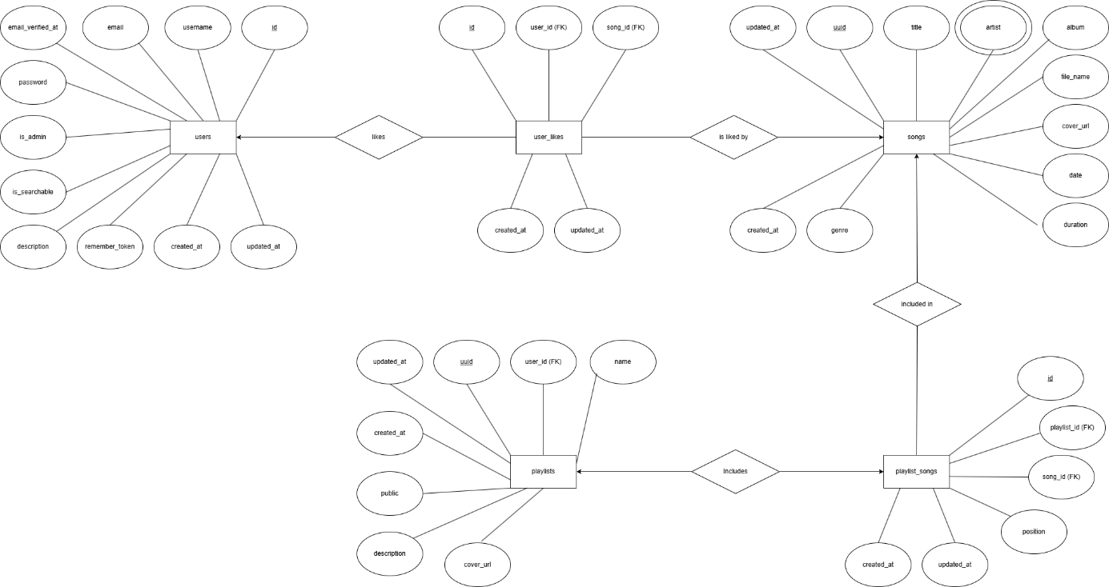
6. ábra: ER diagram

users tábla
Mező neve | Típus | Leírás
id | BigInt (Unsigned) | Elsődleges kulcs, a rekord egyedi, automatikusan növekvő azonosítója.
username | Varchar(20) | Egyedi felhasználónév, maximum 20 karakter hosszúságban.
email | Varchar(255) | A felhasználó egyedi e-mail címe.
email_verified_at | Timestamp | Az e-mail cím megerősítésének időpontja. Alapértelmezetten nullázható (nullable).
password | Varchar(60) | A felhasználó titkosított jelszava (60 karakter a biztonságos hash tárolásához).
is_admin | TinyInt (Boolean) | Logikai érték, amely jelzi, hogy a felhasználó rendelkezik-e adminisztrátori jogkörrel.
is_searchable | TinyInt (Boolean) | Logikai érték, amely meghatározza, hogy a profil megjelenjen-e a keresési találatok között.
description | Text | Hosszabb szöveges leírás vagy bemutatkozás a felhasználóról.
remember_token | Varchar(100) | A „bejelentkezve maradás” funkcióhoz használt egyedi azonosító token.
created_at | Timestamp | A regisztráció (rekord létrehozása) pontos időpontja.
updated_at | Timestamp | Az adatok utolsó módosításának pontos időpontja.

songs tábla
Mező neve | Típus | Leírás
uuid | Char(36) | Elsődleges kulcs, univerzálisan egyedi azonosító (UUID).
title | Varchar(255) | A zeneszám címe.
artist | Varchar(255) | Az előadó vagy együttes neve.
album | Varchar(255) | Az album címe, amelyen a dal megjelent.
file_name | Varchar(255) | A szerveren tárolt audiofájl neve/elérése (opcionális).
cover_url | Varchar(255) | Az albumborító képének elérhetősége vagy URL-je (opcionális).
date | Date | A dal megjelenési dátuma.
duration | MediumInt (Unsigned) | A dal hossza másodpercben kifejezve.
genre | Varchar(60) | A dal stílusa vagy műfaja (opcionális, max. 60 karakter).
created_at | Timestamp | A rekord rögzítésének időpontja.
updated_at | Timestamp | Az adatok utolsó módosításának időpontja.

playlists tábla
Mező neve | Típus | Leírás
uuid | Char(36) | Elsődleges kulcs, a lejátszási lista egyedi azonosítója (UUID).
user_id | BigInt (Unsigned) | Idegen kulcs, amely a listát létrehozó felhasználóra mutat (users tábla).
name | Varchar(255) | A lejátszási lista megnevezése.
cover_url | Varchar(255) | A lista borítóképének elérhetősége (opcionális).
description | Text | A lejátszási lista leírása vagy megjegyzések (opcionális).
public | TinyInt (Boolean) | Logikai érték: látható-e a lista mások számára (alapértelmezetten igaz).
created_at | Timestamp | A lista létrehozásának időpontja.
updated_at | Timestamp | Az adatok utolsó módosításának időpontja.

user_likes tábla
Mező neve | Típus | Leírás
id | BigInt (Unsigned) | Elsődleges kulcs, a kapcsolati rekord egyedi azonosítója.
user_id | BigInt (Unsigned) | Idegen kulcs a users táblára. Törlés esetén láncolt törlés (cascade) érvényesül.
song_id | Char(36) | Idegen kulcs a songs tábla uuid mezőjére. Törlés esetén láncolt törlés érvényesül.
created_at | Timestamp | A kedvelés (like) időpontja.
updated_at | Timestamp | A rekord utolsó módosításának időpontja.
playlist_songs tábla
Mező neve | Típus | Leírás
id | BigInt (Unsigned) | Elsődleges kulcs, a kapcsolati rekord egyedi azonosítója.
playlist_id | Char(36) | Idegen kulcs a playlists tábla uuid mezőjére.
song_id | Char(36) | Idegen kulcs a songs tábla uuid mezőjére.
position | Integer | A dal sorszáma/helye a lejátszási listán belül (opcionális).
created_at | Timestamp | A dal listához adásának időpontja.
updated_at | Timestamp | Az adatok utolsó módosításának időpontja.

Adatbázis migrációk
Az alábbi atatbázis migrációk kötik ki az Eloquent ORM számára a létrehozandó adatbázis tábláit és azok mezőit a tulajdonságaival együtt
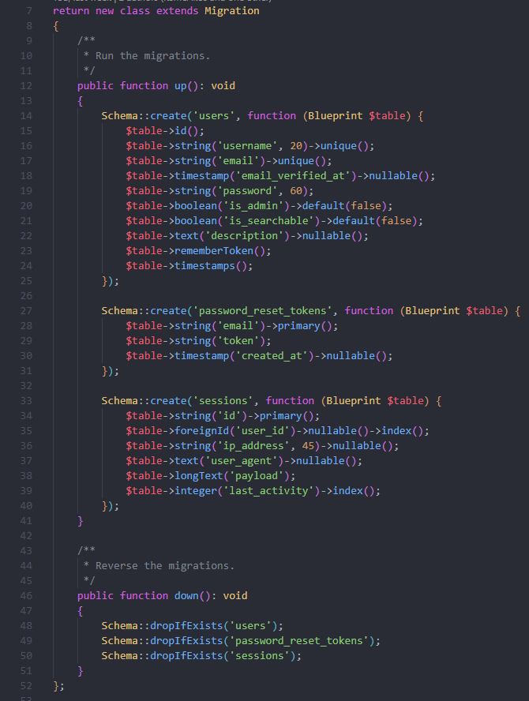
7. ábra: users tábla migráció
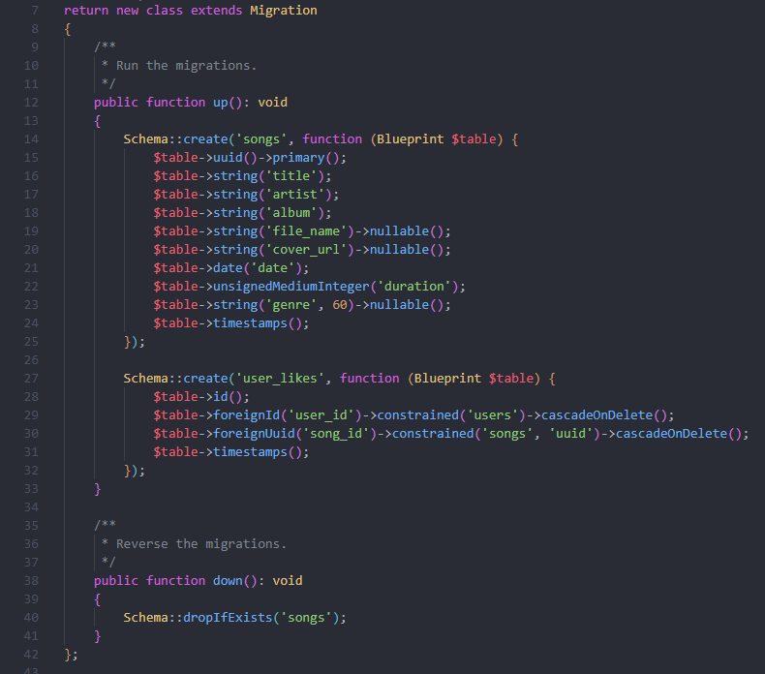
8. ábra: songs és user_likes tábla migráció
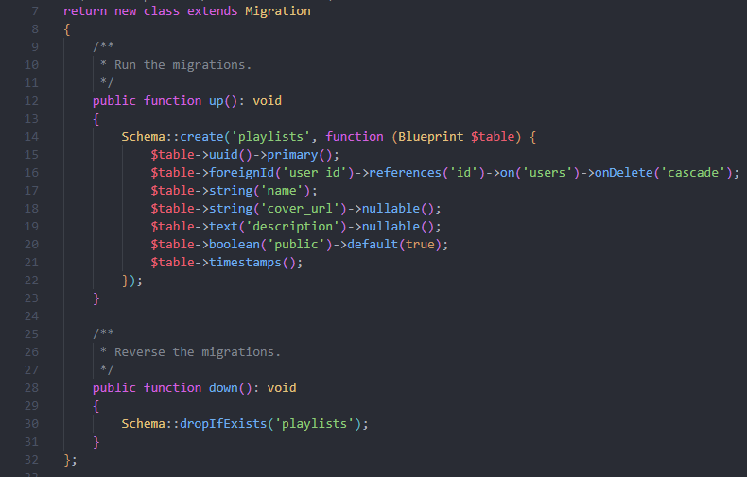
9. ábra: playlists tábla migráció
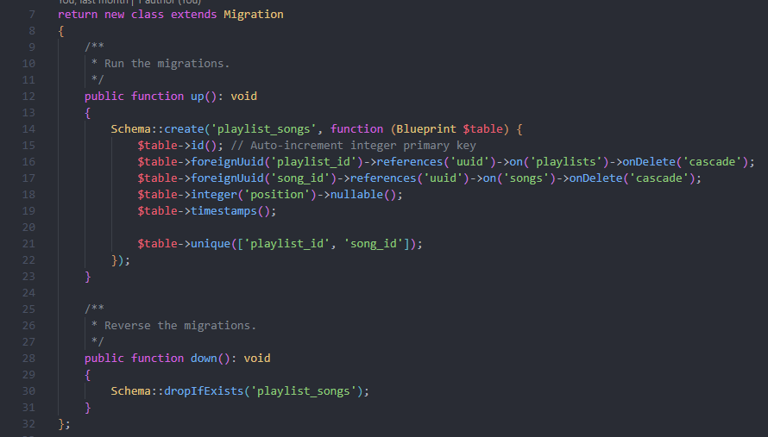
10. ábra: playlist_songs tábla migráció
Ezen migrációs fájlok felelősek az általunk létrehozott adatbázis táblák létrehozásárért. Emellett megtalálhatók a projektben a laravel által alapvetően llétrehozott migrációs táblák, amelyekről a laravel dokumentációjában olvashatunk többet.

Modellek
Minden általunk létrehozott táblához tartozik egy-egy a táblának megfelelő modell, amely az adatbázisban található táblák PHP osztályba való leképzését képviseli
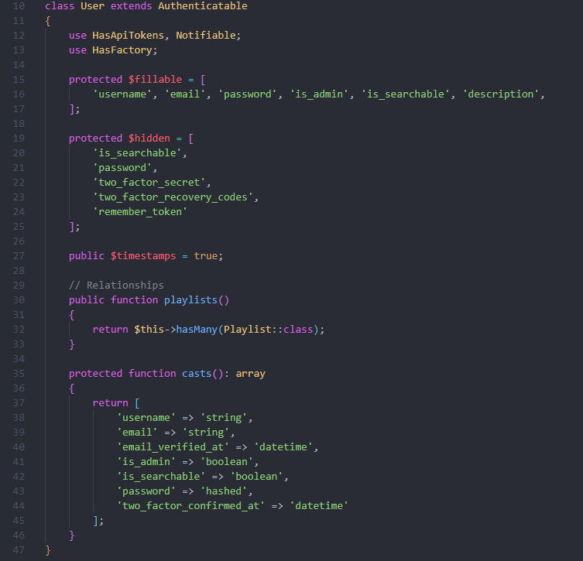
11. ábra: User modell

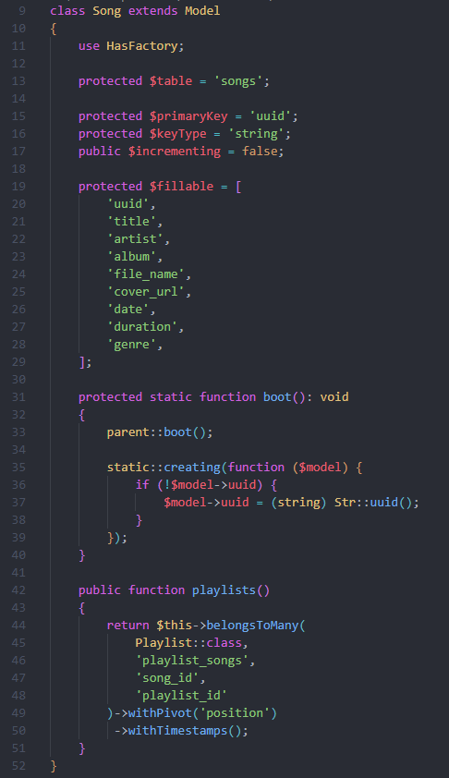
12. ábra: Song modell

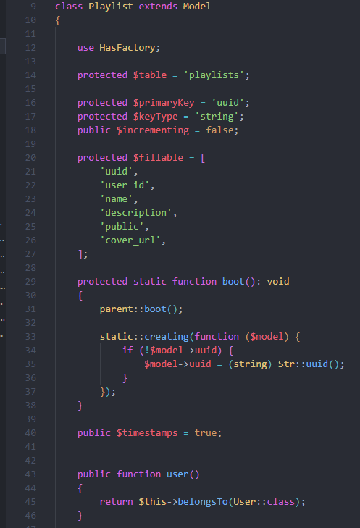
13. ábra: Playlist modell 1

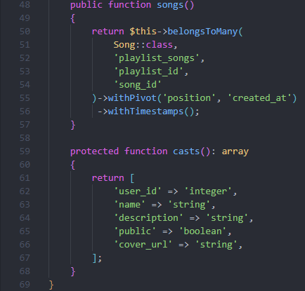
14. ábra: Playlist modell 2

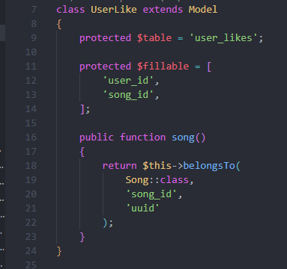
15. ábra: UserLike modell
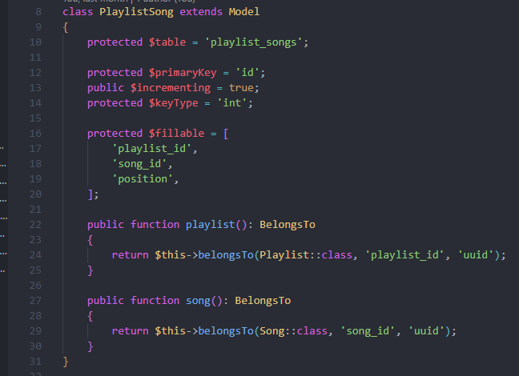
16. ábra: PlaylistSong modell

Factory-k és seeder-ek
A factory-k és a seeder-ek segítségével gyártjuk le a mock adatokat az alkalmazás teszteléséhez még az éles környezetbe való bevetés előtt.
- A Playlistfactory.php és a Songfactory.php fájlok kizárólak a php unit tesztekhez szükségesek
- A Userfactory.php és a SongTableSeeder.php tölti fel az adatbázist a manuális teszteléshez szükséges adatokkal

4.2 Backend szerver
A backend szerverek működésének alapkövét a CRUD mozaikszó (Create, Read, Update, Delete) határozza meg, amely a perzisztens adattárolás négy alapvető műveletét foglalja össze. Egy modern REST API-ban ezek a műveletek általában a szabványos HTTP metódusokhoz kapcsolódnak: az új adatok létrehozása a POST, a meglévő információk lekérése a GET, az adatok módosítása a PUT vagy PATCH, az eltávolításuk pedig a DELETE kéréseken keresztül valósul meg. Ez a strukturált megközelítés biztosítja, hogy a szerver kiszámítható és egységes módon kezelje az adatbázisban tárolt erőforrásokat – legyen szó egy felhasználói profil regisztrációjáról vagy egy lejátszási lista frissítéséről –, miközben lehetővé teszi a frontend alkalmazások számára a tiszta és logikus kommunikációt a háttérrendszerrel.

Route-ok
Alkalmazásunkban a frontend oldalakat elérő és a CRUD műveleteket végrehajtó route-ok mind a web.php fájlban találhatók. A web.php-re alkalmazott alapvető auth middleware felelős azért, hogy az oldalt és a funkcionalitását csak bejelentkezett felhasználók tudják igénybe venni.

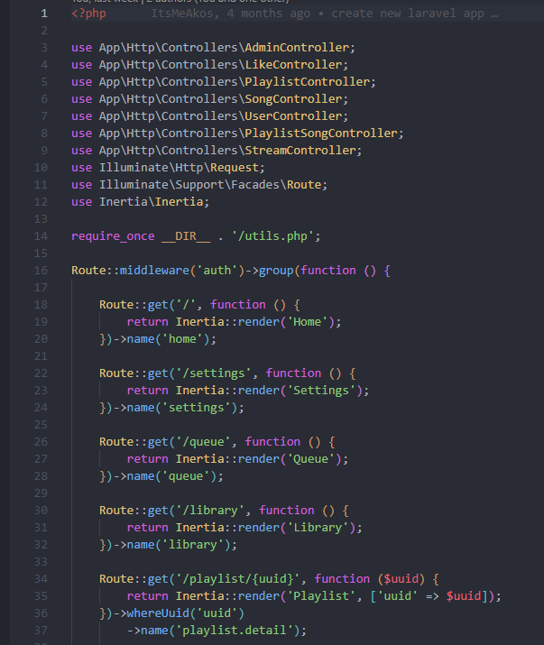
17. ábra: Frontend route-ok

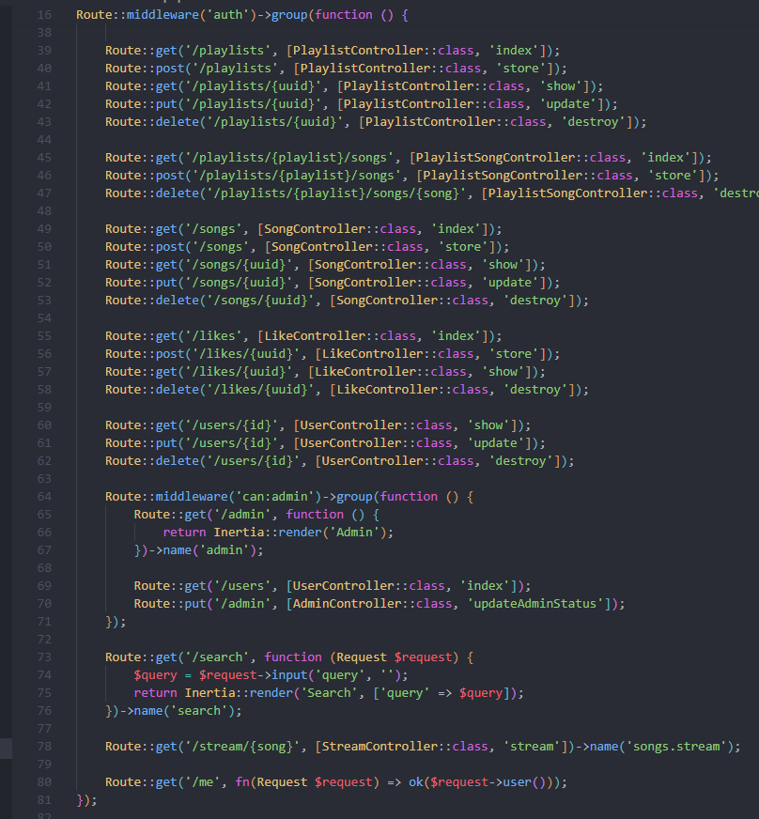
18. ábra: Backend route-ok
Az admin middleware-rel védett route-okat csak az adminisztrátor jogosultságokkal rendelkező felhasználók érik el.

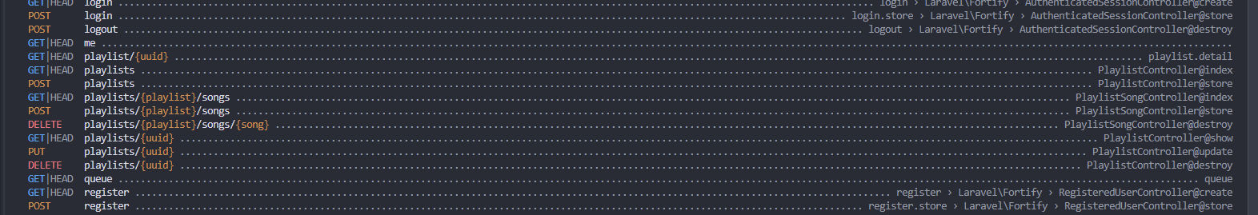
19. ábra: Route list részlet

A bejelentkezéshez, regisztrációhoz a Laravel Fortify nevű laravel bővítményt használtuk, amely bekapcsoláskor alapértelmezetten regisztrálja az előbb említett funkcionalitáshoz szükséges route-okat. A Laravel Fortify működéséről bővebben a laravel dokumentációban.

Kontrollerek
Minden Modellhez tartozik egy-egy kontroller, amely a modelhez kapcsolódó CRUD műveletek elvégzéséért felelős ezek a szabványos ModellNévController neveket viselik.
Egyéb feladatokat ellátó kontrollerek például az AdminController ami az adminisztrátori jogosultság megváltoztatásáért felelős, valamint a StreamController ami pedig a zene streaming backend oldali megvalósítását képviseli.
Nem minden kontroller valósítja meg a CRUD műveletek mind a négy elemét, mindegyik csak a szükséges funkcionalitást kielégítő implementációval rendelkezik.

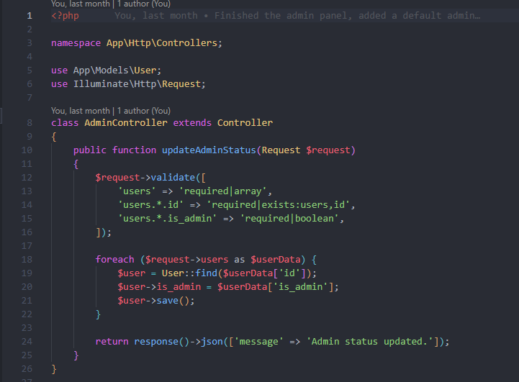
20. ábra: AdminController
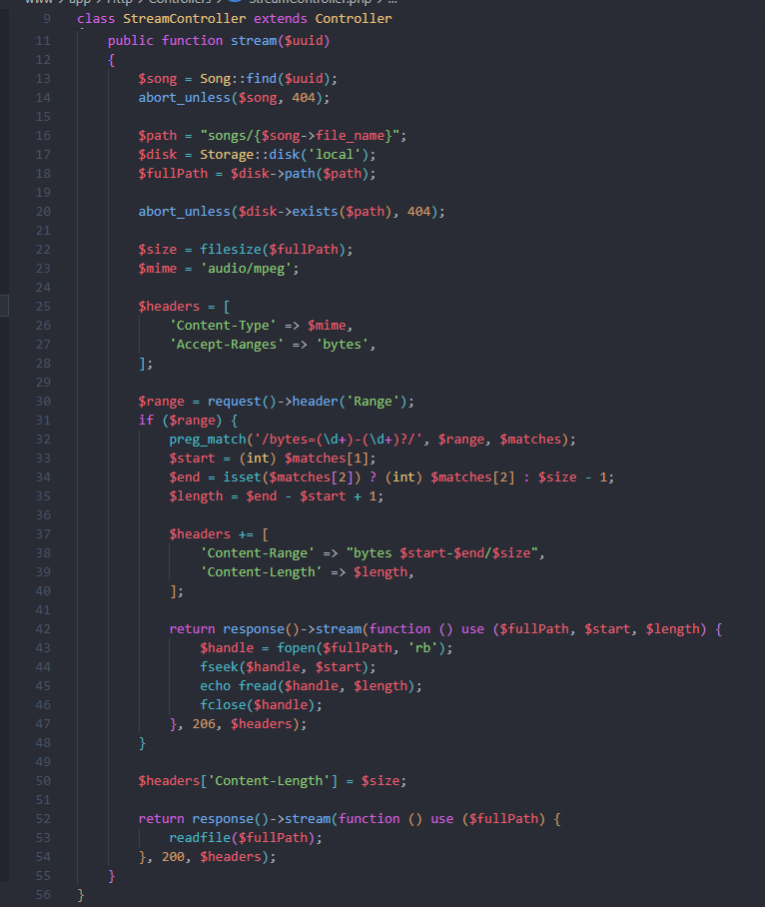
21. ábra: StreamController

Összefoglaló
A projekt kiszolgáló oldali rétege a Laravel keretrendszerre épül, amely az MVC (Model-View-Controller) architektúra mentén biztosítja a rendszer modularitását és skálázhatóságát. A backend elsődleges feladata az adatbázis és a felhasználói felület közötti biztonságos és hatékony adatforgalom vezérlése. Ennek központi elemei a kontrollerek, amelyek a beérkező HTTP kéréseket feldolgozzák, és a CRUD elveknek megfelelően végrehajtják a szükséges műveleteket a modelleken keresztül. Míg az alapvető entitások (felhasználók, dalok, lejátszási listák) kezelését szabványosított erőforrás-kontrollerek végzik, a komplexebb üzleti logika – mint például a jogosultságkezelés az AdminControllerben vagy a médiafolyamok kiszolgálása a StreamControllerben elkülönített egységekben valósul meg. Ez a felépítés garantálja, hogy a rendszer válaszideje optimális maradjon, a kód bázisa pedig könnyen tesztelhető és karbantartható legyen.

5. frontend

5.1 Frontend architektúra: Vue.js és SPA modell
Az alkalmazás felhasználói felülete a modern Vue.js keretrendszerre épül, SPA (Single Page Application) architektúrát használva. Ez a megközelítés lehetővé teszi, hogy az oldal az első betöltés után ne frissüljön újra minden navigációnál; helyette a Vue dinamikusan cseréli a komponenseket a képernyőn, miközben a háttérben kommunikál a Laravel API-val.
A Vue komponensek az adatokat egy központi állapotkezelő segítségével érik el az egész frontenden ezzel megelőzve a fölöslegesen ismételt api hívásokat és adatbázis műveleteket.
Az oldal reszponzivitása szolgálja, hogy a felhasználók mobil eszközeiken i zavartalanul élvezhessék a szolgáltatásunkat.

5.2 Komponensek
A felhasznált komponensek két részre oszllanak
- Újra felhasználható komponensek
- Egyszer használt komponensek

Az újra felhasználható koponenseket képzik a beviteli mezők, gombok, kártyák. Ezek a komponensek dinamikusan kapják meg a tulajdonságaikat szülő komponensektől ezzel biztosítva az újra felhasználhatóságukat. Ezeket a komponenseket megtaláljuk a MyTunes/www/resources/js/components/comon könyvtárban

Példa: kereső mező
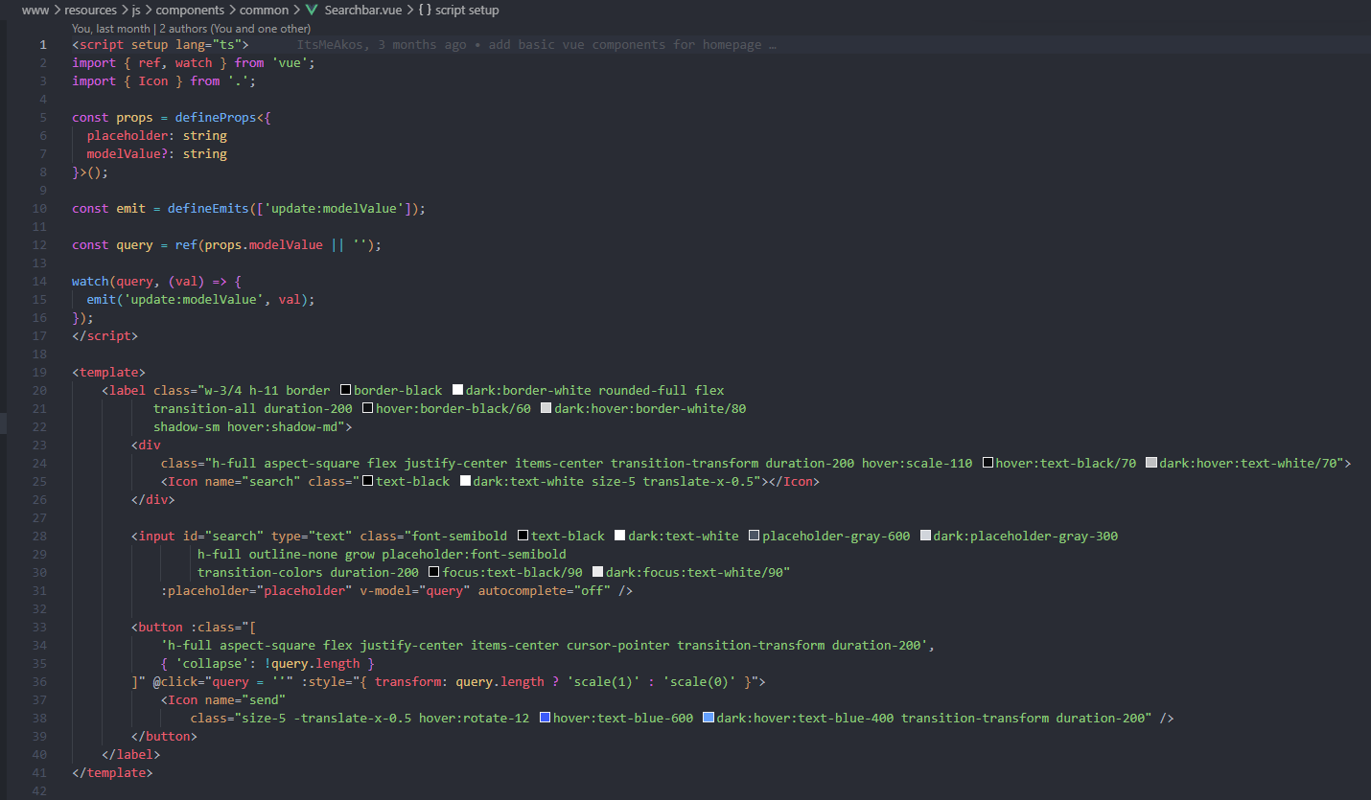
22. ábra: Kereső mező

Az egyszer használt komponenseket képzik az újra felhasználható komponensek tárolói például a Sidebar, Toolbar, MainContent. Ezen komponensek fix tulajdonságokkal és kinézettel rendelkeznek a funkcionalitás és a kinézet egységes megtartása érdekében. Ezeket a komponenseket megtaláljuk a MyTunes/www/resources/js/components könyvtárban

Példa: műsor tartalma
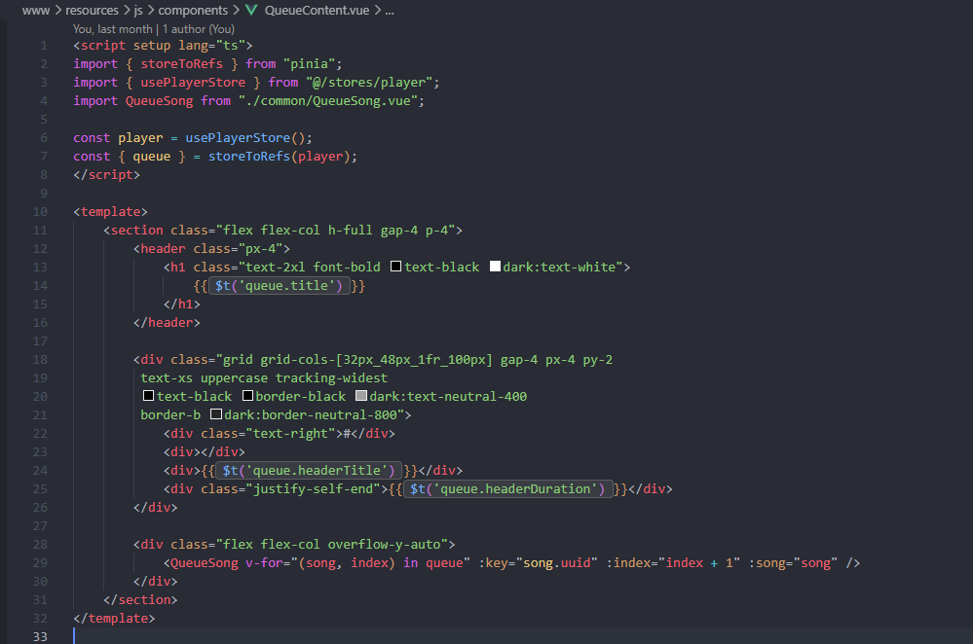

A top level komponenseket a MainLayout foglalja magában, amely meghatározza az alkalmazás főoldalának és az ahhoz kapcsolódó oldalaknak az alapvető viselkedését és dizájnját.
A MainLayout pedig a Layout-ban található, amely az oldal legfelsőbb szintű elrendezését hivatott meghatározni például a háttérszínt.
Ezeket a layoutokat megtaláljuk a MyTunes/www/resources/js/layouts könyvtárban
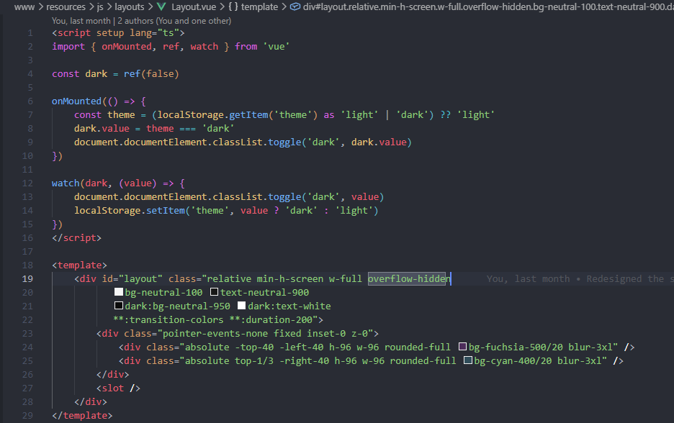
23. ábra: Layout
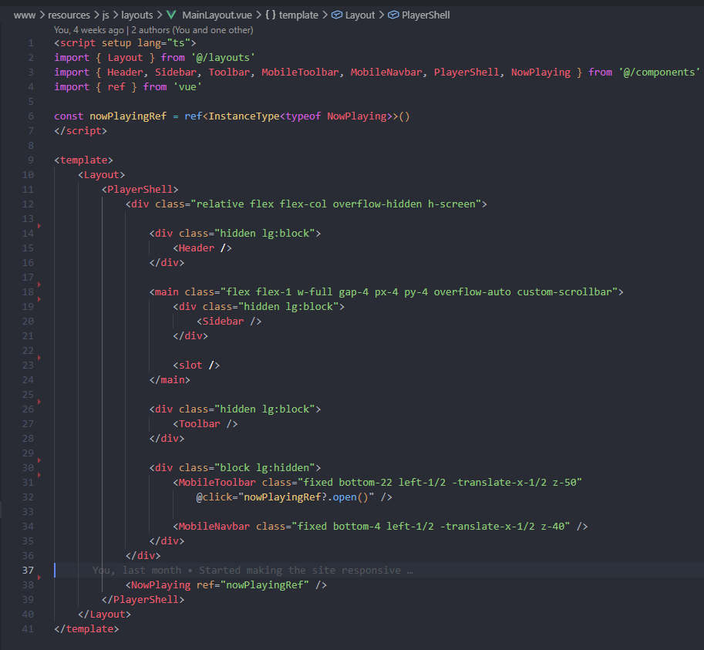
24. ábra: MainLayout

Végül a layout-okat a Vue oldalak tartalmazzák, amelyeket közvetlenül a megfelelő backend endpointok meghívásával érhetünk el. Az oldalak képzik a Vue SPA hierarchiájának legfelső szintjét. Ezeket az oldalakat megtaláljuk a MyTunes/www/resources/js/pages könyvtárban.
Az oldalak két részer különülnek el, az egyik a bejelentkezéssel kapcsolatos oldalak, amelyeket bárki elérhet, ha meglátogatja az oldalt. valamint az oldal funkcionalitásával kapcsolatos oldalak, amelyeket csak a bejelentkezett felhasználók érnek el.

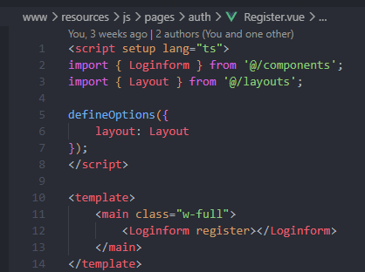
25. ábra: Bejelentkezési oldal
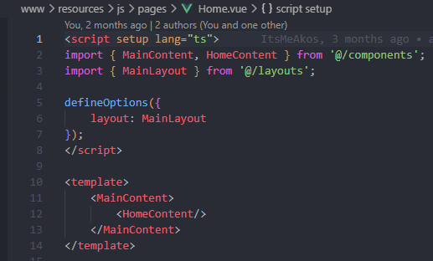
26. ábra: Főoldal

A példaként mellékelt képekről is jól látszik, hogy minél feljebb haladunk a frontend hierarchiájában annál kisebbek lesznek a komponensek, layo.utok majd az oldalak

5.3 Állapotkezelés

1. ábra: SWOT analízis 4
2.ábra: Gantt diagram 5
3. ábra: Wireframe 5
4. ábra: localhost:8000 8
5. ábra: localhost:8025 8
6. ábra: ER diagram 10
7. ábra: users tábla migráció 15
8. ábra: songs és user_likes tábla migráció 16
9. ábra: playlists tábla migráció 17
10. ábra: playlist_songs tábla migráció 17
11. ábra: User modell 18
12. ábra: Song modell 19
13. ábra: Playlist modell 1 20
14. ábra: Playlist modell 2 21
15. ábra: UserLike modell 22
16. ábra: PlaylistSong modell 22
17. ábra: Frontend route-ok 25
18. ábra: Backend route-ok 26
19. ábra: Route list részlet 27
20. ábra: AdminController 28
21. ábra: StreamController 29

